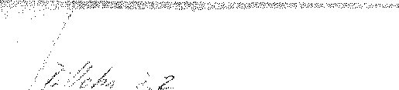
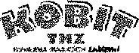



Seznam servisních středisek
Veřejná zakázka: Nákup CA5 20 2SR pro Město ČernoŠice Zadavatel: Město ČernoŠice, Riegrova 1209, 252 28 ČernoŠice, lč: 00241121
* SERVISNÍ STŘEDISKO PRO NÁSTAVBU
o KOBlT-THZs.ro,
Továmi 123, 538 21 Slatiňany
* SERVISNÍ středisko pro podvozek
Servisní síť autorizovaného výrobce podvozků SCANIA
Ve Slatíňanech dne 6,10,2018
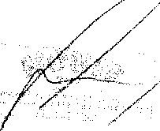

Radomír Jahelka, jednatel společnosti
podpis osoby oprávněně jednat jménem či za uchazeče

KOBIT-THZ s. r. o. Tovární 123
538 21 Slatiňany

